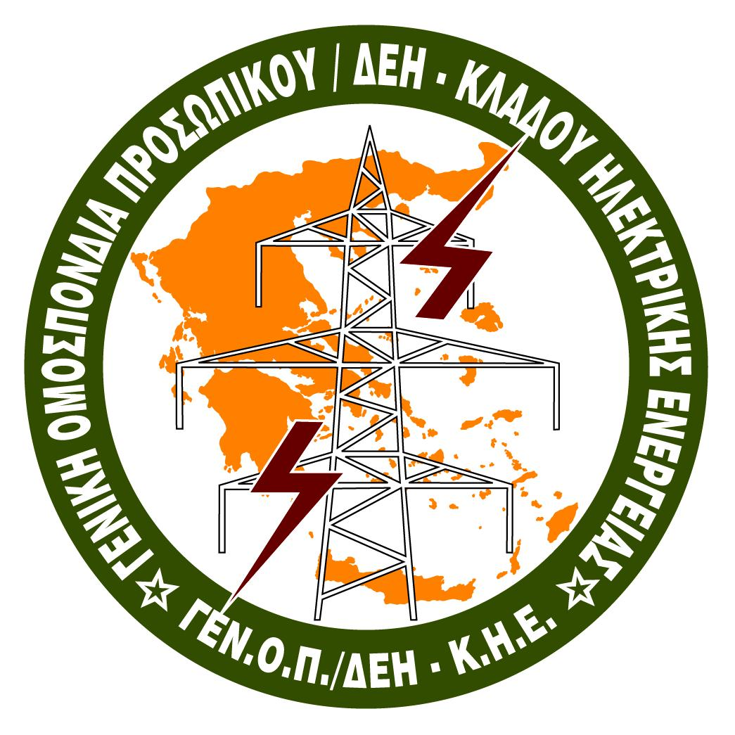 ΓΕΝ.Ο.Π/Δ.Ε.Η - Κ.Η.Ε
ΓΕΝΙΚΗ ΟΜΟΣΠΟΝΔΙΑ ΠΡΟΣΩΠΙΚΟΥ ΔΕΗ
ΚΛΑΔΟΥ ΗΛΕΚΤΡΙΚΗΣ ΕΝΕΡΓΕΙΑΣ
ΣΤΟΥΡΝΑΡΗ 73-75 Αθήνα, Τ.Κ.104-32 ΤΗΛ. 210.5215.700 FAX: 210.5235.996
http://www.genop.gr Email main@genop.gr

Αθήνα 15/4/2015

ΔΕΛΤΙΟ ΤΥΠΟΥ

- Νέο σοβαρό εργατικό ατύχημα
- Επείγον ζήτημα οι προσλήψεις προσωπικού

Για μια ακόμη φορά οι ελλείψεις προσωπικού στα Ορυχεία του ΛΚΔΜ και συνολικά στον Όμιλο ΔΕΗ αναδεικνύονται με δραματικό τρόπο μετά το σοβαρό εργατικό ατύχημα που σημειώθηκε στο Ορυχείο Καρδιάς την παραμονή του Πάσχα.
Οι συνθήκες κάτω από τις οποίες έγινε το ατύχημα επιβεβαιώνουν την υποστελέχωση των μονάδων και των συνεργείων και καθιστούν πλέον ιδιαίτερα επικίνδυνη για την υγεία και την ασφάλεια των εργαζομένων, την έλλειψη προσωπικού.
Είναι ανάγκη η νέα Διοίκηση της Επιχείρησης να αναλάβει άμεσα πρωτοβουλίες προκειμένου οι εργαζόμενοι σε κάθε συνεργείο και σε οποιοδήποτε τομέα να εργάζονται χωρίς να κινδυνεύει η υγεία και η σωματική ακεραιότητά των ιδίων και των συναδέλφων τους.
Καλούμε επίσης τους συναρμόδιους υπουργούς Π.Α.Π.ΕΝ και Εργασίας να λάβουν όλα τα απαραίτητα μέτρα για την καλύτερη οργάνωση και την αποτελεσματικότερη λειτουργία της Επιθεώρησης Μεταλλείων που θα συνέβαλε αποφασιστικά στην αντιμετώπιση του προβλήματος.

Σε κάθε περίπτωση η ΓΕΝΟΠ/ΔΕΗ καλεί τους συναδέλφους εργαζόμενους να τηρούν τους κανονισμούς ασφαλείας και να απαιτούν από τους εργοδηγούς και προϊσταμένους να εφαρμόζουν τα δέοντα γιατί τίποτε δεν είναι πολυτιμότερο από την ανθρώπινη ζωή.

ΓΡΑΦΕΙΟ ΤΥΠΟΥ

